SheepJump！

一、基本情报BaseInfo
名称：SheepJump!
类型：慢节奏跑酷
版面设计：侧向2D视角
输入方式：触摸屏

二、游戏概念、概要Concept
这是一款基本可以单手操作，玩法简单但是有趣的游戏。
面对不断飞奔而来的绵羊，玩家必须不断在九宫格上画出相应的图案，才能让羊跳过障碍物，达到安全的羊圈从而得分。当然，还有很多其他不同的生物和敌人，对玩家的反应，处理顺序都提出了挑战。
游戏的难度随着时间不断提升，并且只要玩家剩余有Hp，就不会GameOver，游戏会继续进行并且不断加大难度，迫使玩家最后死亡。但是经验丰富操作得当的玩家依然可以幸存很长时间，和普通玩家拉开很大的差距，带来对比最高分竞技的乐趣。
为了杀死玩家，本游戏中后期难度较大，但正是中后期较大的难度，使得每次超越自己最高分之后的成就感倍增，竞技性增强。
游戏时间基本在2~3分钟左右，很适合在上下班途中游玩几把。

三、游戏背景设定Story
本游戏注重反复游玩，刷榜，剧情仅在教学关有所体现。
剧情概述：主人公是一个助人为乐的魔导师，他使出浑身法术，只是为了帮助村民赶羊回圈...

四、画面迁移Scene
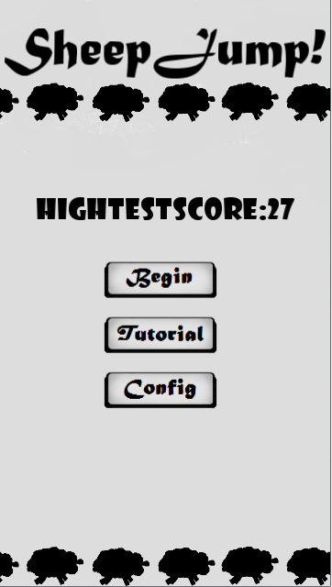
主界面
主界面可以看到最高分、转换到游戏主要场景、音乐设定和教学关卡

设置界面
设置页面，用于开关游戏中的所有声音，方便公共场合中静音
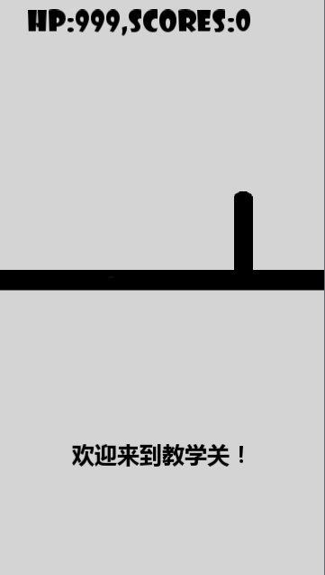
教学关
给第一次游玩的玩家介绍并练习游戏的操作方法、主要敌人等概念
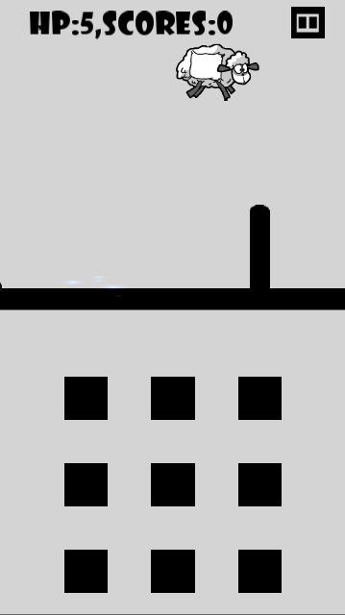
主要游戏界面
玩家游玩的界面
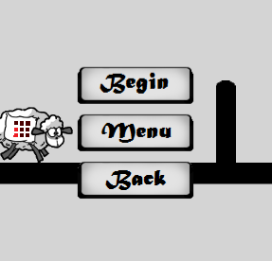
暂停功能
暂停功能，并且可以立即重新开始一局新游戏或者转到主界面

五、游戏详细Details
游戏操作的灵感取自手机锁屏，作者很喜欢解锁手机锁屏时的流畅感，于是决定游戏的魔法释放都由九宫格来完成。
游戏的音乐和画面都采用简约欢快的风格，虽然后期游戏难度可能较大，但我们依然希望玩家能够从游戏中获得快乐和消遣。
游戏的乐趣在于不断战胜高难度、刷新最高分的快感，而因为游戏后期的难度比较大，操作基本持续不断，所以刷最高分也不是一件很容易的事，给玩家留下了极大的重复可玩性。是一款和像素鸟理念相似的洗脑游戏。
游戏的可能盈利模式是售卖皮肤和背景，不应影响游戏的难度设置。
- 下面我们介绍一下游戏的主要玩法：
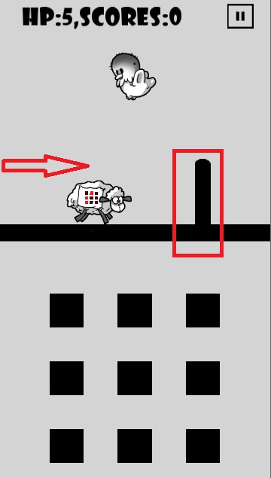

所有的陆地生物从左边的红色箭头处出生，向场景右边缓慢移动。移动速度和刷新频率都会随着时间而增加，最后达到一个峰值（达到最高频率与速度后，玩家基本无法完美操作，必然会在持续的压力下GameOver）
屏幕中下方的九个黑色格子就是我们操作游戏的主要媒介魔法水晶（好吧就是山寨九宫格...）我们通过画出动物身上相同的图案使得动物起跳，或者画出提前约定的法印图案释放魔法。
动物起跳的目的是跳过红色框框内的羊圈围栏走出场景右边界，进而玩家会得分（或者失去分数，我们后边会讲到这个问题）
释放魔法是为了应对不同的敌人或者情况，我们后边会详细讨论这个问题。
而如果动物没有起跳，撞到了图中红色方框所圈的羊圈围栏处，就会死亡，玩家的Hp会随之受到影响。Hp是极其珍贵的，游戏中没有回复Hp的手段。
总体的玩法和概念如上所示
B.下面介绍一下游戏中玩家将会遇到的生物：
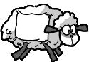
绵羊:如果绵羊撞上羊圈栅栏，玩家会失去Hp，Hp为零时GameOver。玩家只能通过划出绵羊身上法印使绵羊跳起（为什么魔法能操纵绵羊请大家忽视...），才能让绵羊成功进入羊圈，玩家从而得到1分，羊的刷新速度和频率不断上升，玩家得分加快，但是难度也直线上升，甚至维持不死都是一件十分困难的事。
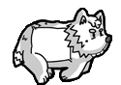
狼:狼也会撞上羊圈栅栏使得玩家掉血。狼身上也有法印，而如果不小心划出狼身上的法印，狼也会起跳，而如果狼跳进羊圈，玩家将会失去4分，这是一个很大的数字，作者自己的最高分也只有27...
狼的应对方法有数种：
1玩家操作时间充足时，可以画出变羊术法印，将地图中最前的一只狼变为绵羊，这时再次画出变出绵羊的法印，将其送入羊圈得分。这是最好的处理方法，玩家不但没有损失，还会得到1只羊的分数。
2玩家操作时间不足，可以使用法印十万伏特，直接将地图中的一只敌对生物杀死，但是十万伏特的副作用会极大影响玩家之后的操作，我们会在法印环节详细说明。
3玩家操作时间不足，但是Hp告急，可以让狼起跳，以4分的代价换以继续生存，这或许是值得的。
4玩家没有操作时间，或者Hp充足，直接忽视狼而使其撞在栅栏上，以Hp换取对其他生物的操作时间，这或许是值得的。
5如果天空中刚好有猛禽经过，可以画出控鸟法印，使猛禽抓走一只敌对生物，这也是很好的处理方法，但是猛禽是随机刷新的，且猛禽的法印比较复杂。
顺带一提，作者对狼的最初设计是希望狼披着羊皮，玩家很可能一不注意就将其送入羊圈，从而失去分数，但是这个设计对美工要求过大，对玩家难度也过大，最终抛弃...

兽人:兽人是强大的生物，免疫部分魔法，移动缓慢，但是可以一击撞碎栅栏，直接使玩家GameOver，所以对于兽人，需要优先处理。方法有：
1和刚刚提到的狼一样，可以使用控鸟术让猛禽抓走兽人，这是最好的处理方法
2使用十万伏特，这是没有猛禽时的唯一方法，玩家必须承受十万伏特的副作用，但是刷新兽人时会有比较高的机率刷新猛禽，所以强制使用十万伏特的场合不多。
3兽人免疫变羊术，这是为了防止兽人和狼过于同质化
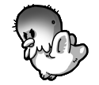
猛禽:猛禽不会影响玩家得分，但是可以帮助玩家化解难题，只要输入控鸟术法印，他就会抓走地图中威胁最大的生物，但是注意，如果地图中只有羊，那么他会抓走羊。
C.游戏中的法印有数种:（划法印的顺序是没有要求的，主因是程序员技术不足...）
变羊术:将狼变为羊，法印如下
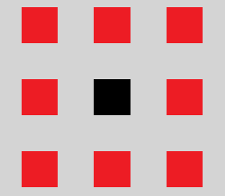
十万伏特:化解难题最具效率的法印，画法简单施展快，副作用是随机封印九宫格之一3秒，这在中后期是很致命的，会导致很多法印或者绵羊3秒内无法操作，法印如下：
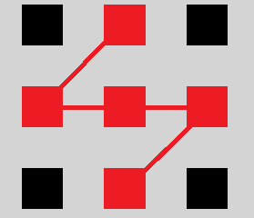
控鸟术:只有在地图中有鸟的时候使用才有效，猛禽会快速飞去抓走地图中威胁最大的生物，没有副作用，但是画法复杂，需要画满所有九个格子，消耗大量时间
上升气流:游戏使用了物理引擎，羊起跳不代表一定会过栅栏，如果羊起跳过早，还是会掉落在栅栏上撞死，所以可以使用这个法印进行补救，他会产生一个向上的力场，已经起跳的羊会停止下落并具有向上的加速度，画法简单（毕竟是救急用的），但是副作用与十万伏特一致，防止玩家滥用，法印如下：
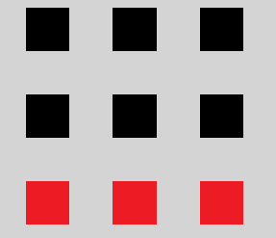
最后，所有的法印都是松手时生效，所以都可以先画好，按住不放，等到时机成熟的时候松手，这是让羊精准起跳的诀窍。如果评委还有其他疑问，可以去体验下教学关，教学关有详细的说明和练习,我们也很推荐大家玩之前先玩教学关。

六、图像Graph
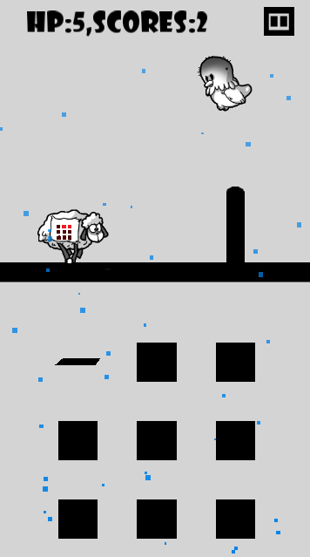
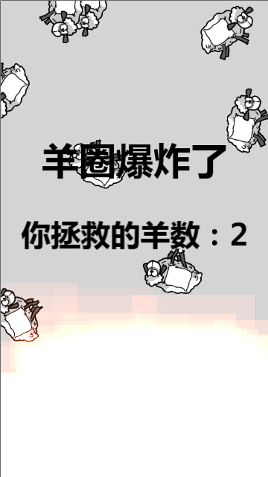

A.原画
游戏原画为原创。采用简笔画黑白风格，十分简约，但是对于玩家来说一目了然，干净清新。虽然游戏中会出现狼，兽人这些邪恶的生物，但是整体画风是以可爱清新为主的，毕竟手机游戏的面向人群还是很广泛的，而可爱简约画风的接受成都更高一些。
B.特效
我们使用了部分粒子效果，使得游戏释放法印时候的效果更加绚丽。对于九宫格，使用了3D旋转的方法使其向手指划过的方向旋转，加强了视觉效果。我们还使用了触摸屏的拖尾效果，使得玩家可以正确感受到自己的操作轨迹。
不过得承认游戏画面还有一些未完成的地方（比如背景和地面），影响了整体视觉效果。

七、音效Sound
A.BGM
背景音乐下载自FreePD网站，我们采用了三首欢快、简单的风格的乐曲，和黑白的简约风格十分相符。分别为：
Thin - Kevin MacLeod 游戏场景
Horns - Kevin MacLeod 主菜单
Black Rock - Kevin MacLeod 教学关
B.音效
游戏的音效虽然短促，但是音效比较幽默，也能衬托出一种欢快的风格。游戏也可以关掉所有声音，方便没带耳机，又想在公共场合游玩的玩家。
然后，附上背景音乐出处FreePD的版权证明：

原作者Kevin MacLeod同意分享其音乐用于其他用途，并不追究任何版权问题的责任

八、其他Others
游戏源代码中有不少变量名字英文拼写错误，是因为写的时候没有好好查字典...
代码的注释一开始比较认真，后来偷懒就没有写了...
而且游戏主要逻辑都集中在layer内，显得很是臃肿，也是我缺乏编程经验的原因...
如果以上的不足带给各位评委很多阅读的麻烦，我们表示非常抱歉，并且以后会努力修改，望各位评委能谅解！
另外、游戏引擎采用的是cocos2d-x-3.4rc1，据说不太稳定，可能会有一些版本兼容性问题。

最后，十分感谢各位评委能耐心看完我们的游戏介绍谢谢大家！

